
Технічний опис

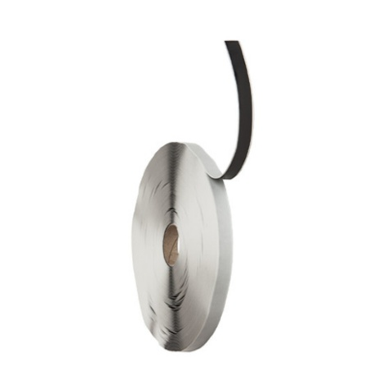
Стрічка бутилкаучукова К2

Властивості:
- Висока адгезія до всіх традиційних будівельних матеріалів;
- Стійкий до впливу УФ-випромінювання та несприятливих погодних факторів;
- Простота у застосуванні;
- Довговічний матеріал

Область застосування:
- Монтаж паробар'єрних плівок;
- Герметизація примикань та стиків конструкцій з металевих листів;
- Герметизація елементів покрівлі та водостоків, димоходів, труб, теплиць;
- При виробництві композитних матеріалів;
- Герметизація систем кондиціювання та вентиляції.

Опис продукції:
Двостороння самоклеюча стрічка на основі бутилкаучуку, має високі еластичні та пластичні властивості,
забезпечує повітронепроникне і паронепроникне з'єднання окремих листів пароізоляційних плівок і мембран між собою при вертикальному або горизонтальному перекритті листів, а також для з'єднання з елементами, що проникають крізь плівки, що несуть будівельними конструкціями.
Можливе використання при ізоляції місць пошкодження плівок, для кріплення їх до не дерев'яних конструкцій покрівлі (напр. металевих), для кріплення паронепроникної плівки до конструкцій і гідроізоляційних плівок до інших матеріалів. Завдяки властивостям вихідного матеріалу – спеціального складу бутилкаучуку – стрічки дають можливість з'єднати не тільки поліетиленові плівки між собою, але переважно забезпечують довговічну паронепроникність стику.

Технічні характеристики:
Основа | бутилкаучук
Розміри:  - Ширина  - Товщина  - Довжина | 15 мм  1 мм  35 м.п.
Водопоглинання, не більше | 0,30%
Щільність | 1,37 г/см3
Рекомендована температура нанесення | від +5 до +30°С
Глибина проникнення (пенетрація при 25 ° С) | 65-70 од.
Стійкість до УФ-випромінювання | стійка
Температура експлуатації | від -40 до +90°С
Деформація до розриву, не менше | 50%
Адгезія до поверхні (ПЕ, ПП, метал, скло, дерево, бетон) | висока

Інструкція із застосування:
Оброблювану поверхню очистити, висушити. У разі проведення робіт при температурі нижче 5°С необхідно витримати стрічку при кімнатній температурі не менше 12 годин. Розмотуючи стрічку, плавно приклейте до однієї оброблюваної поверхні. Пригладжуємо поверхню стрічки ганчіркою або гумовим роликом (рекомендується) - стрічка повинна щільно прилягати до поверхні, потім знімаємо захисний паперовий шар і приклеюємо другу поверхню. Стрічка не токсична, тому під час проведення робіт не потрібно застосування спеціальних засобів захисту.

Умови зберігання та транспортування:
Термін зберігання 24 місяці. Зберігати запечатану упаковку за температури від +5°С до +25°С.
Допускається транспортування при температурі до - 15 ° С

Упаковка:
Стрічка упакована в картонну коробку.

Обмеження:
Не допускається застосування для місць постійно занурених у воду, акваріумів та з'єднань, що перебувають під постійним тиском води.

Рекомендації щодо безпеки:
Берегти від дітей. Дотримуватись стандартної техніки безпеки.

